**"Bienvenidos a este tutorial sobre cómo usar nuestro sistema de solicitudes.” Para comenzar,**

1. **Se requiere contar con el servicio de Internet (Hogar o Plan de Datos, cualquier operador), La forma de cargar la aplicación desde el explorador que tengas por defecto (Google Chrome, Microsoft Edge, otro), ya sea desde un equipo Móvil Celular, PC o Tableta, será escribiendo el siguiente link de acceso:** [**https://brillol.streamlit.app/**](https://brillol.streamlit.app/)

# Opción de Creación de Solicitud

# Acceso y Navegacion Básica

**Escoge la opción correspondiente en el menú horizontal del centro debajo**

**del logo: Crear Solicitud**

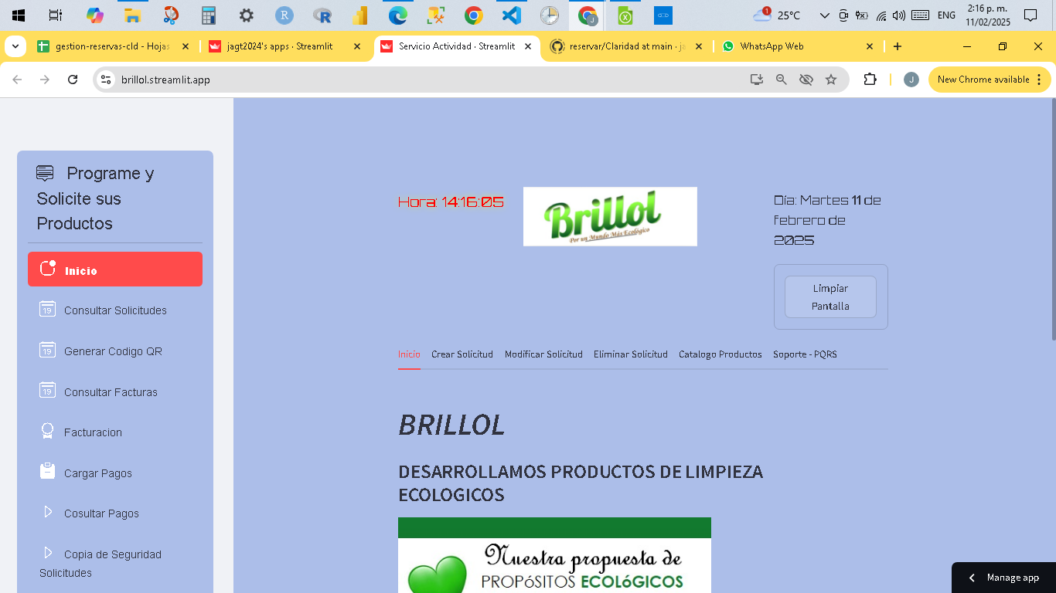

**A continuación, se mostrarán los campos que permitirán tener la información requerida para la solicitud: Opción para crear un nuevo cliente o escoger uno de la lista según se requiera, si es un cliente nuevo será necesario llenar el campo de abajo del nombre del nuevo cliente, en caso contrario si se escoge un cliente existente, continuar con el campo obligatorio de Email, e ir eligiendo en los campos siguientes como se mostrara en las pantallas a continuación.**

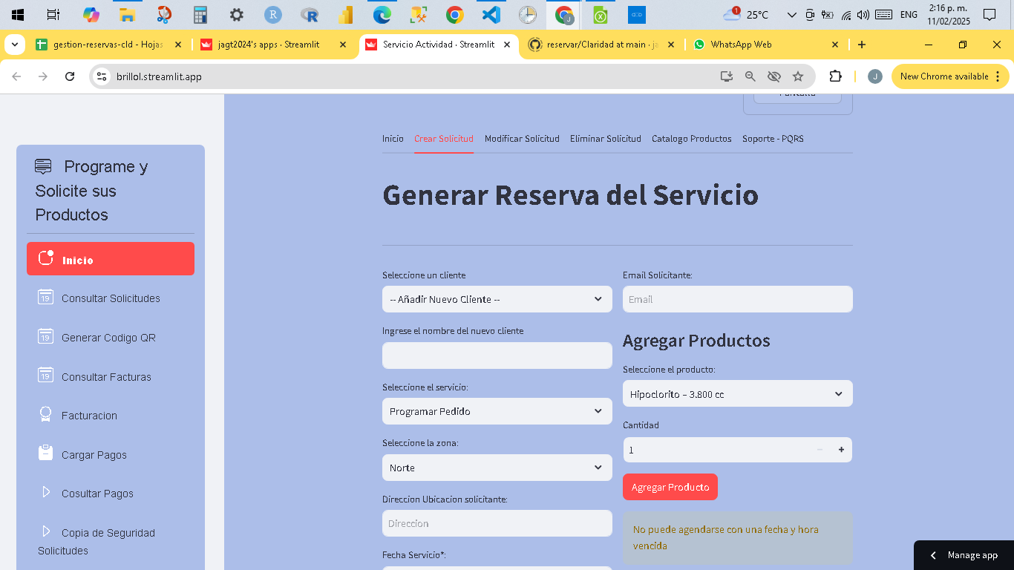

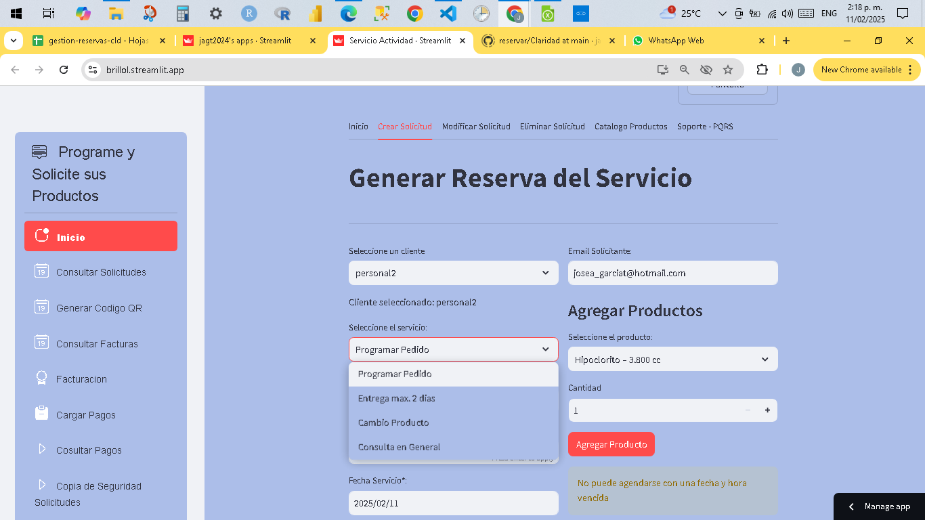

Escoger el tipo de servicio (Programar Pedido, Entrega max. 2 dias, Cambio Producto, Consulta General)

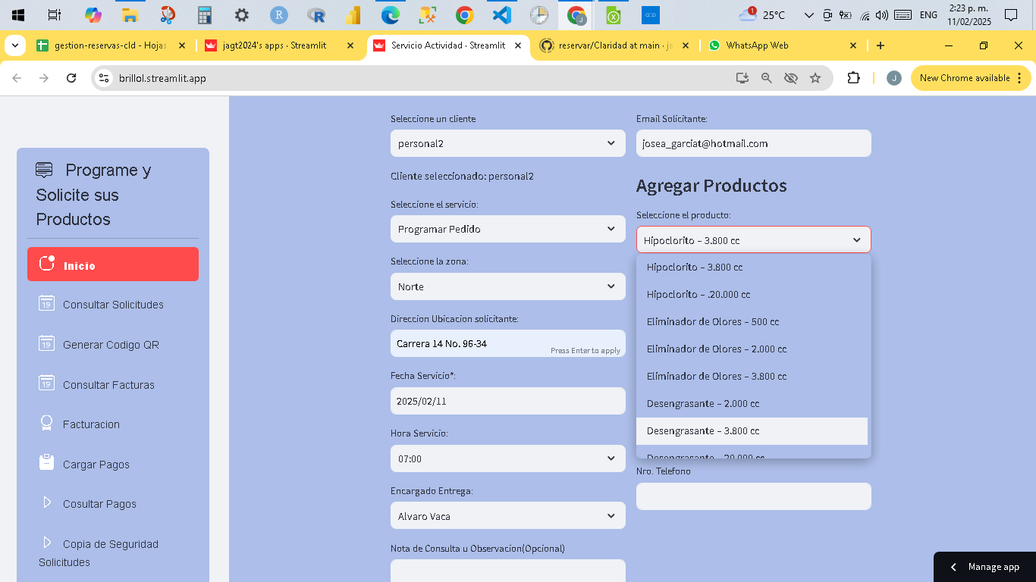

En la lista de las diferentes opciones, una vez se elija el producto y la cantidad, dar clic en el botón Agregar Producto. Podrá añadir más productos que elija.

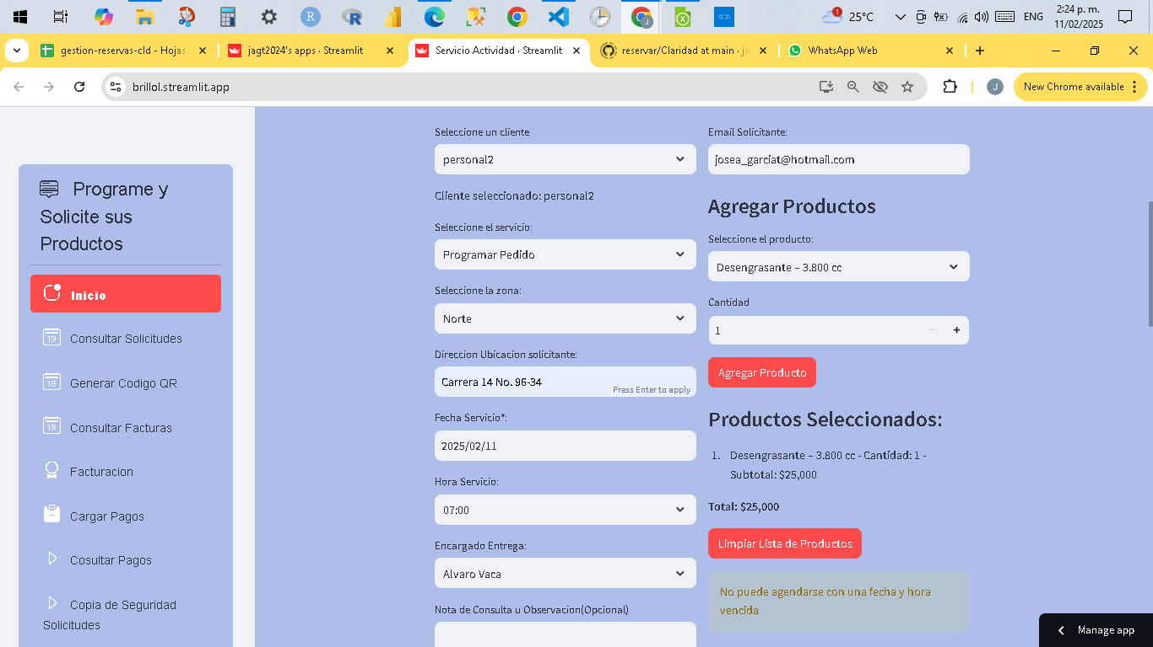

Digitar la dirección que es campo requerido,

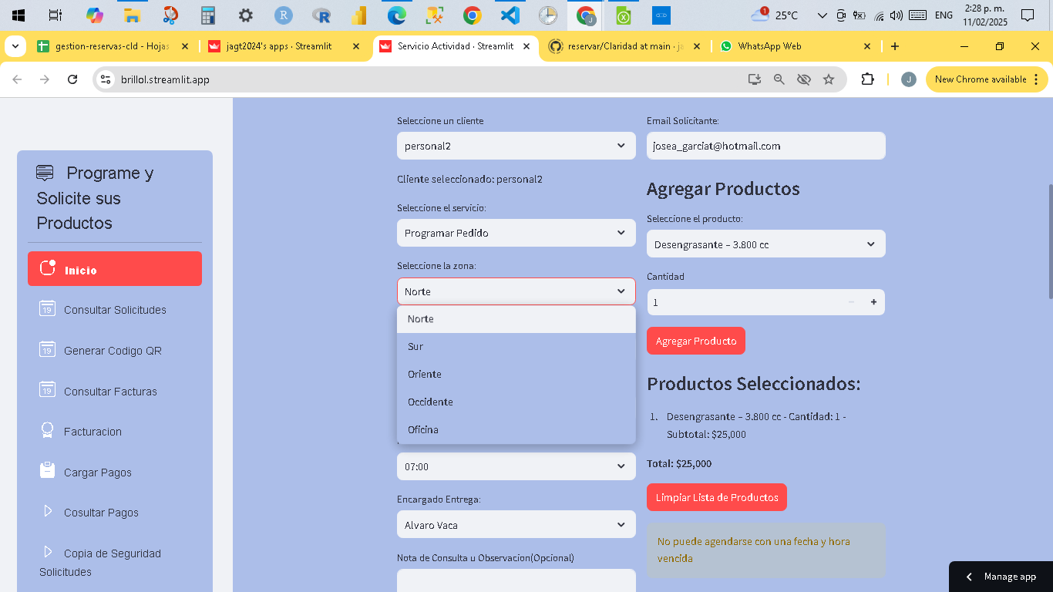

Escoger la Zona correspondiente a la ubicación del cliente solicitante,

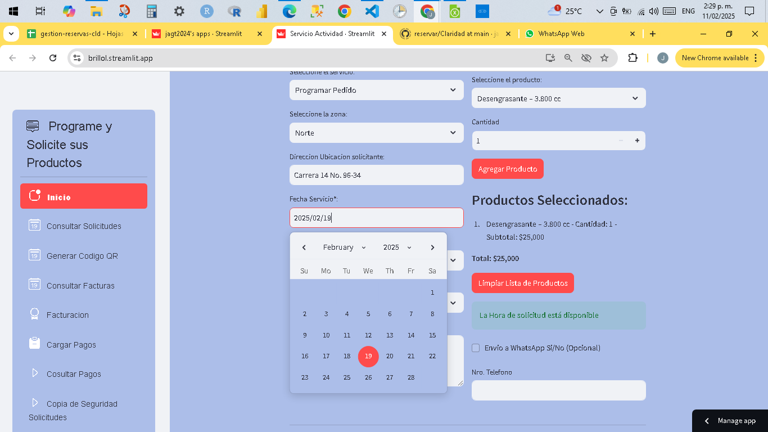

Escoger la Fecha y Hora en la que el cliente desea recibir el o los productos,

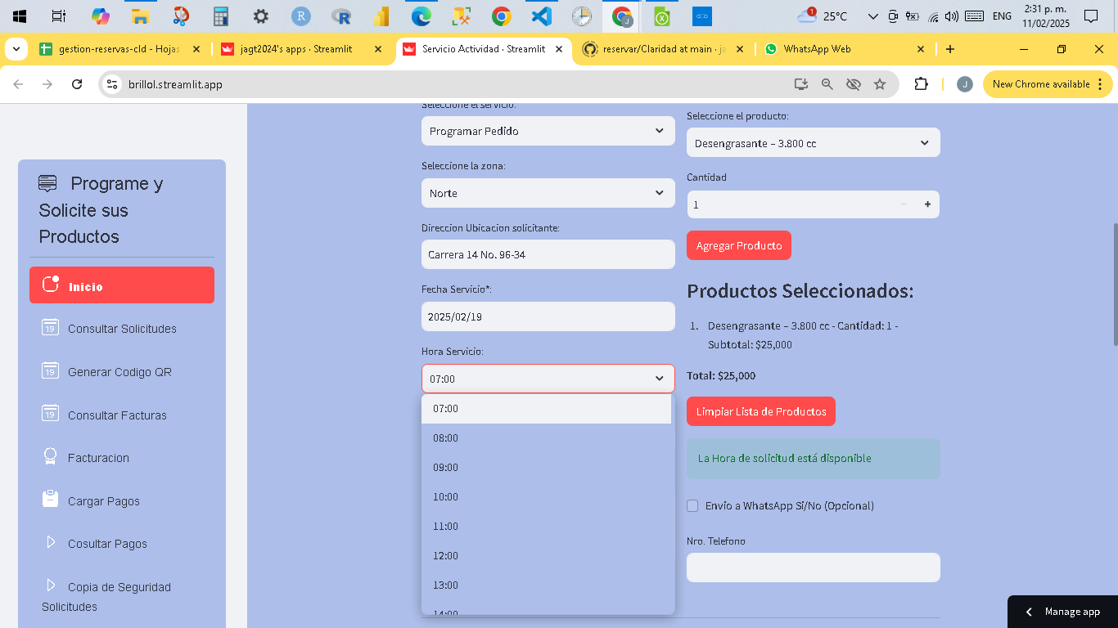

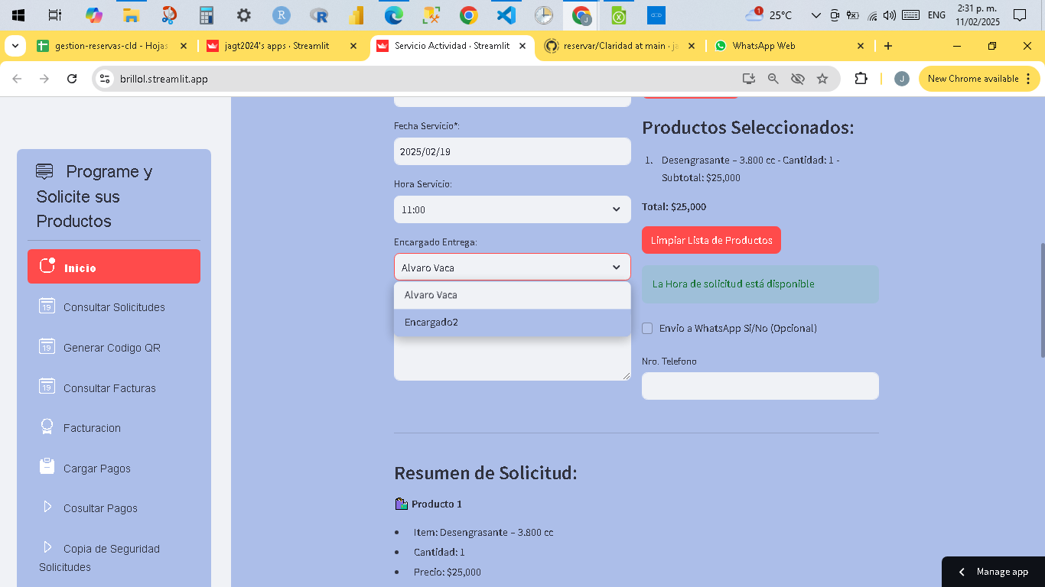

Elegir el encargado que desea que lo atienda o el que se encuentre disponible.

La siguiente opción “Envió a WhatsApp” es opcional, sin embargo, si se da clic en la opción de envió se requerirá digitar el número celular, así mismo la opción de Nota de Consulta u Observación es opcional.

A continuación, se mostrará un resumen de la información digitada y seleccionada para la solicitud, permitiendo revisar y tener la opción de corregir lo que requiera. Una vez validada la información, se debe proceder a dar clic e l botón **Solicitar Productos**, que realizara la opción de creación de registro en el archivo de Excel en Google Drive(nube) e inmediatamente se enviara un correo electrónico al cliente, y correo electrónico al encargado y/o empresa, además el archivo de Excel actualizado puede ser consultado en cualquier momento desde a aplicación como se mostrara en las pantallas siguientes.

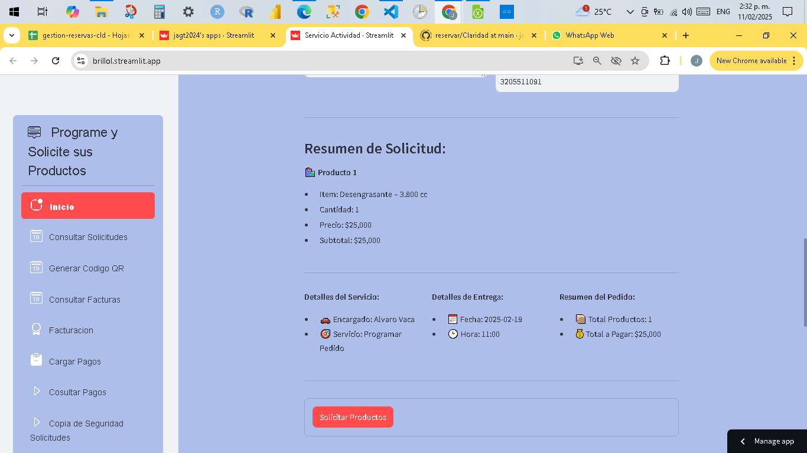

Para realizar la consulta de las solicitudes creadas, en la barra que aparece a la izquierda de forma vertical se mostrara otro menú de opciones que es únicamente de uso y manejo de la empresa y sus encargados. Como se muestra en las pantallas siguientes;

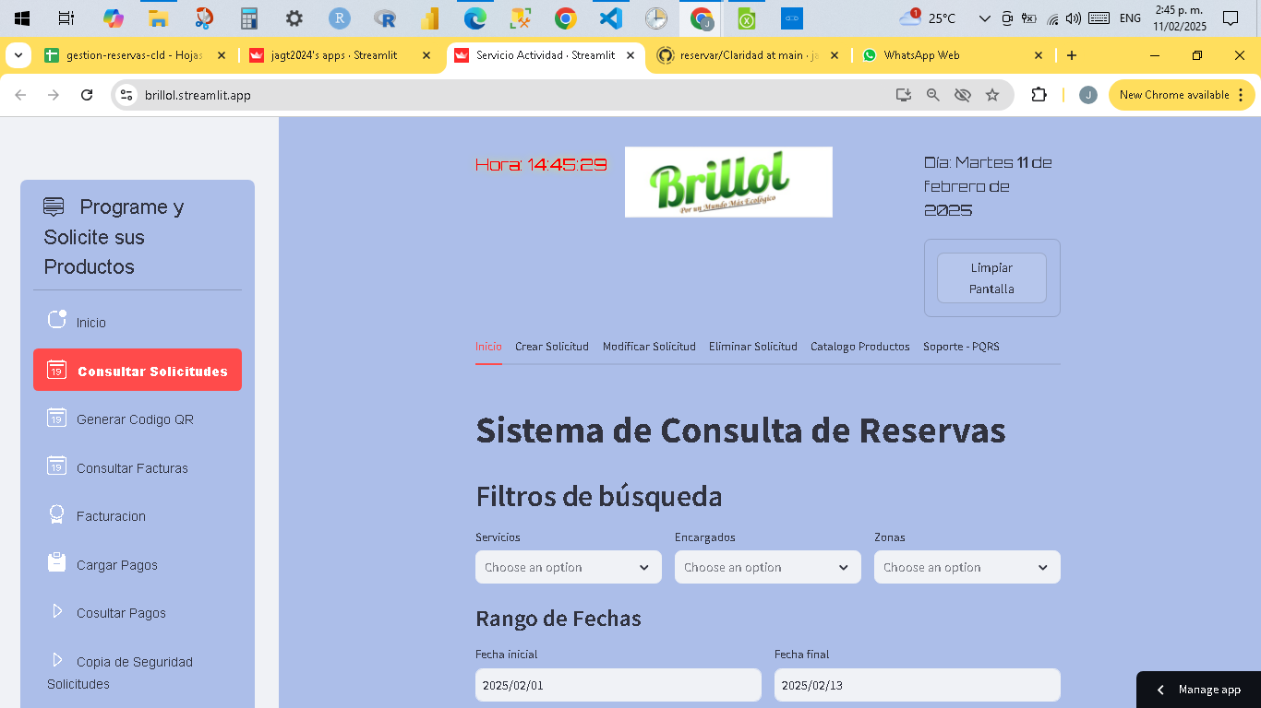

Podrá filtrar los registros de búsqueda por uno o más filtros para extraer la información

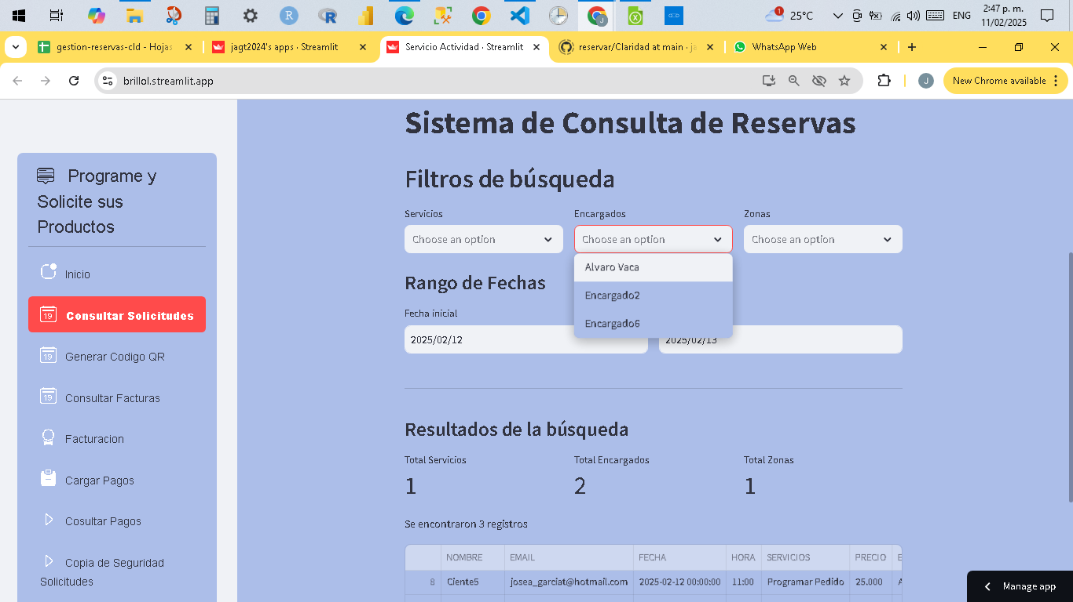

Se mostrará la información filtrada y esta información podrá descargarse en un archivo plano “.csv dando clic en el botón “Descargar Archivo”, que podrá abrirse o editarse también en Excel.

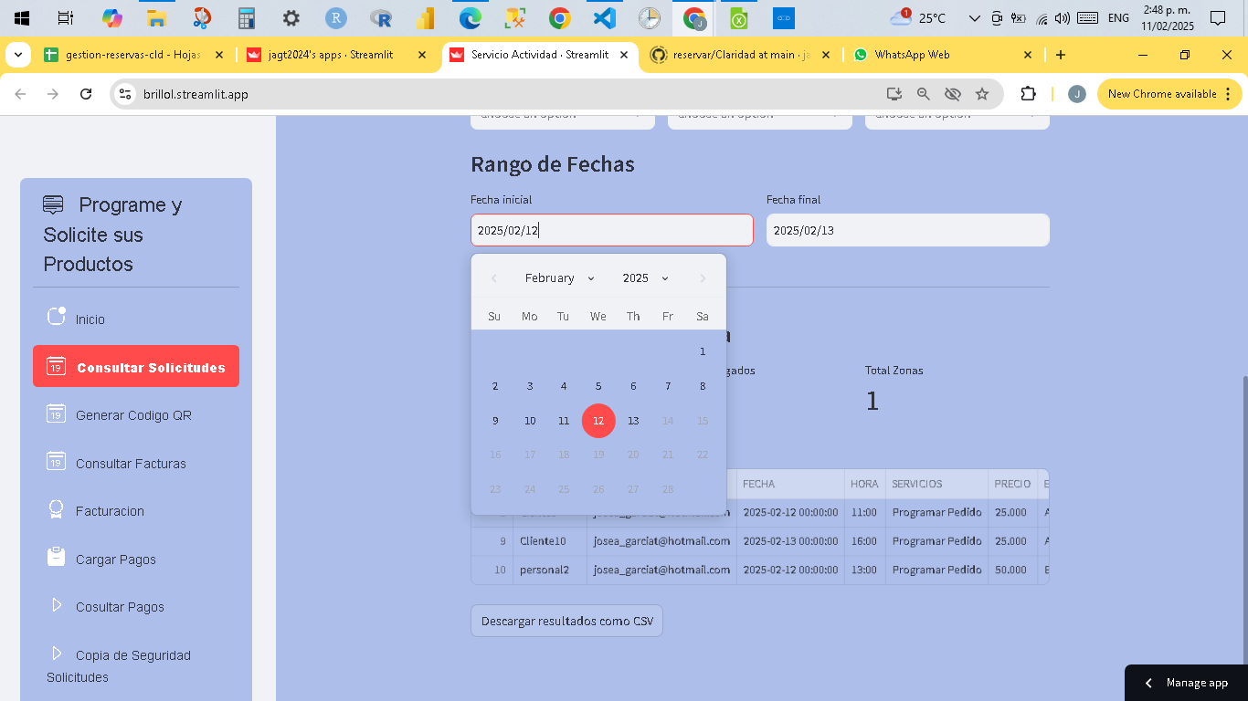

# Archivo de Solicitudes en Excel de Google Drive

